电子信息学院
实验报告书

课程名： 计算机网络
题 目： 计算机网络常用命令
实验类别 【验证】

评语：

实验态度：认真（ ） 一般（ ） 较差（ ）
实验结果：正确（ ） 部分正确（ ）错（ ）
实验理论：掌握（ ） 熟悉（ ） 了解（ ） 生疏（ ）
操作技能：较强（ ） 一般（ ） 较差（ ）
实验报告：较好（ ） 一般（ ） 较差（ ）

成绩： 指导教师：

批阅时间： 2019年 9月12 日

- 实验内容或题目
在WINDOWS操作系统命令行模式下运行网络设置的各类命令，通过对这些命令的学习掌握基本的网络配置方法。
2、实验目的与要求
（1）掌握基本的网络知识。
（2）掌握CMD一些网络基本命令，并学会运用这些命令排除一些基本问题。
3、实验步骤与源程序
（1）Ping命令的使用
点击“开始”—〉“运行”，在“运行”对话框“打开”后键入cmd，按“确定”，到命令行方式下。

实验步骤：
- 回环测试。这个ping命令被送到本地计算机IP软件。这一命令可以用来检测TCP/IP的安装或运行存在的某些最基本的问题。
C:\>ping 127.0.0.1
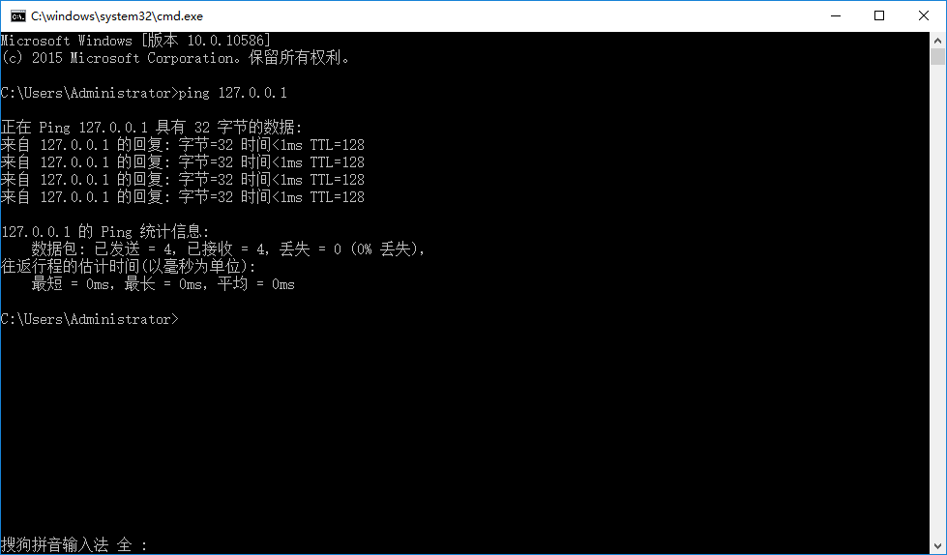

- Localhost是127.0.0.1的别名，我们也可以利用localhost来进行回环测试，每台计算机都能够将名称localhost转换成地址127.0.0.1。如果做不到这一点，则表示主机文件（host）中存在问题。
C:\>ping localhost
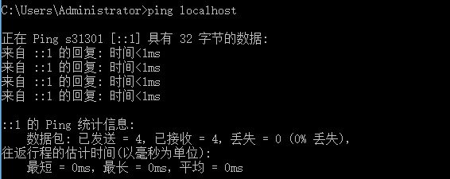

- Ping本机IP。若无回复，说明本地计算机的TCP/IP安装或配置存在问题。
C:\>ping –t 192.168.xxx.xxx
在命令中加入参数-t，本地计算机应该始终对该ping命令做出应答，使用ctrl+C终止操作。
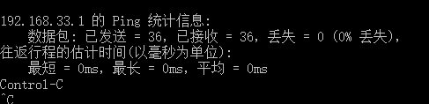

- Ping局域网内其它主机IP。该命令对局域网内的其它主机发送回送请求信息。如果能够收到对方主机的回送应答信息，表明本地网络中的网卡和传输媒体运行正常。
C:\>ping 192.168. xxx.xxx
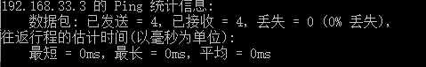
- Ping网关：如果能够收到应答信息，则表明网络中的网关路由器运行正常。
C:\>ping 192.168.xxx.1
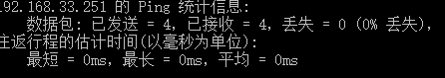
- Ping域名服务器:如果能够收到应答信息，则表明网络中的域名服务器运行正常。
C:\>ping xxx.xxx.xxx.xxx
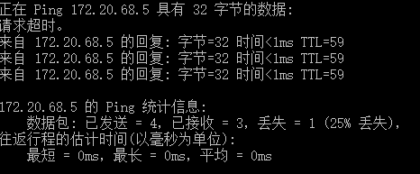
- Ping域名地址：如果这里出现故障，可能是因为DNS服务器的IP地址配置不正确或DNS服务器有故障。
C:\>ping www.sdju.edu.cn
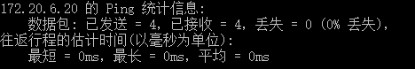
- Ping 相邻主机IP，并添加参数-a, 用来解析目的主机的名称。
C:\>ping –a 192.168.xxx.xxx
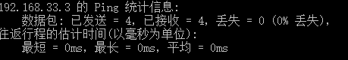
- Ping 相邻主机IP，如果需要返回6个应答信息，并且应答信息“数据”字段为1000字节。可按如下命令。
C:\>ping –n 6 –l 1000 192.168.xxx.xxx
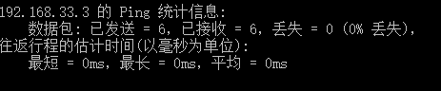
（2）Tracert命令的使用
- 如果要跟踪到达上海电机学院校园网服务器（www.sdju.edu.cn）的路径，可以使用下列命令。
C:\>tracert www.sdju.edu.cn
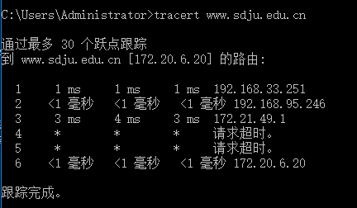
- 在跟踪过程中，为了防止将每个IP地址解析为它的名称，可以在tracert命令中使用参数-d。
C:\>tracert –d www.sdju.edu.cn
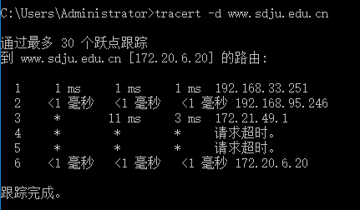
- 可练习跟踪外部服务器路径，如www.baidu.com。
C:\>tracert www.baidu.com
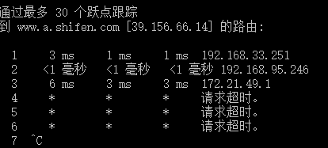
（3）Netstat命令的使用
- 如果需要显示所有有效连接（包括TCP和UDP两种）的信息，可以在netstat命令中使用参数-a，这里包括已建立的连接（Established），也包括监听连接请求（Listening）的那些连接，以及计算机侦听的TCP和UDP端口。
C:\>netstat –a
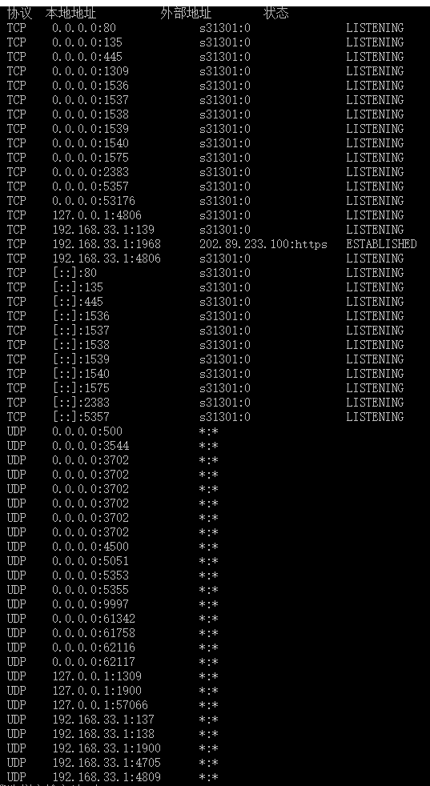
- 可以在netstat命令中使用参数-e来显示关于以太网的统计数据。
C:\>netstat –e
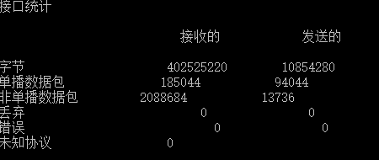
- 如果需要显示已建立的有效的TCP连接，可以在netstat命令中使用参数-n。
C:\>netstat –n
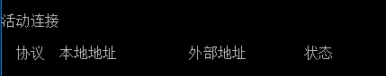
- 如果需要显示TCP和UDP的统计信息，可以使用如下命令。
C:\>netstat –s –p tcp
C:\>netstat –s –p udp
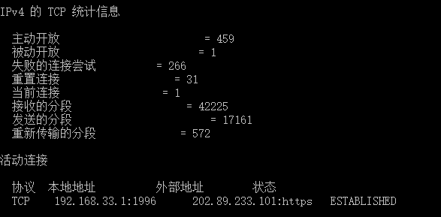
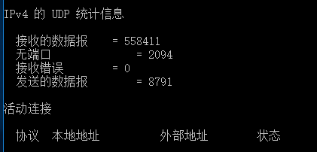

- 如果需要显示关于路由表的信息，可以在netstat命令中使用参数-r。
C:\>netstat –r
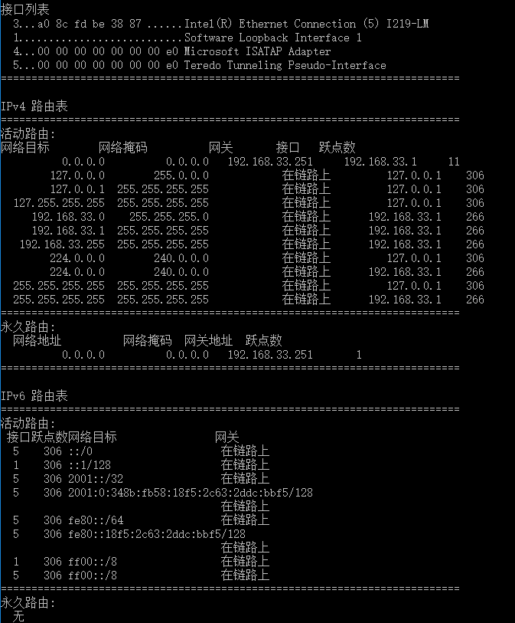
（4）Ipconfig命令的使用
- 如果需要显示所有适配器的基本TCP/IP配置，可以使用不带参数的ipconfig命令。
C:\>ipconfig
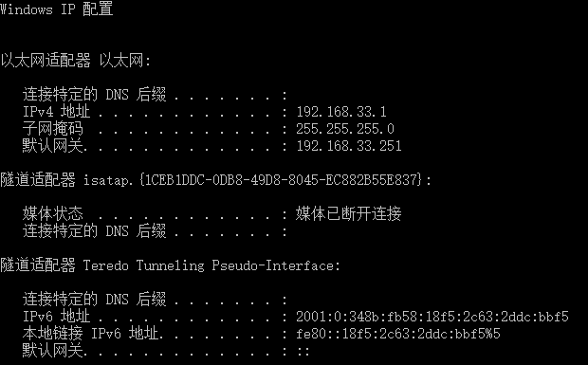
- 如果需要显示所有适配器的完整TCP/IP配置，可以在ipconfig命令中使用参数/all。
C:\>ipconfig /all
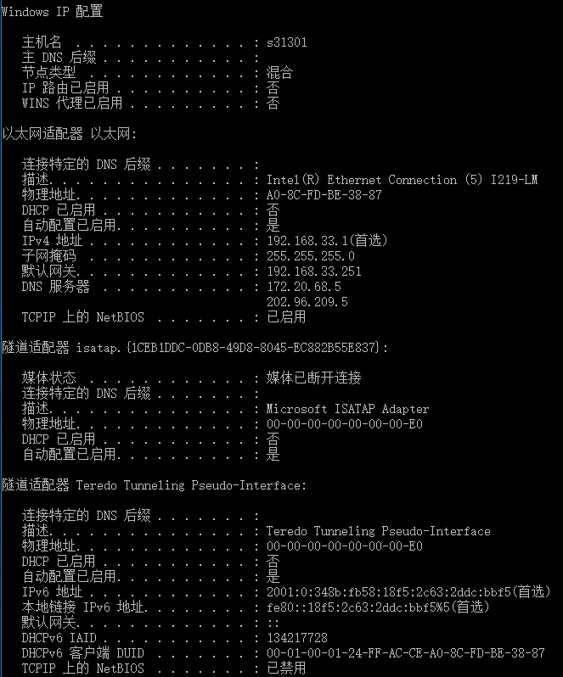
- 清理并重设DNS客户解析器缓存的内容，可以通过在ipconfig命令中使用参数/flushdns来实现。
C:\>ipconfig /flushdns
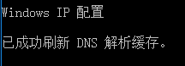
- 如果需要显示DNS客户解析器缓存的内容，可以在ipconfig命令中使用参数/displaydns。
C:\>ipconfig /displaydns
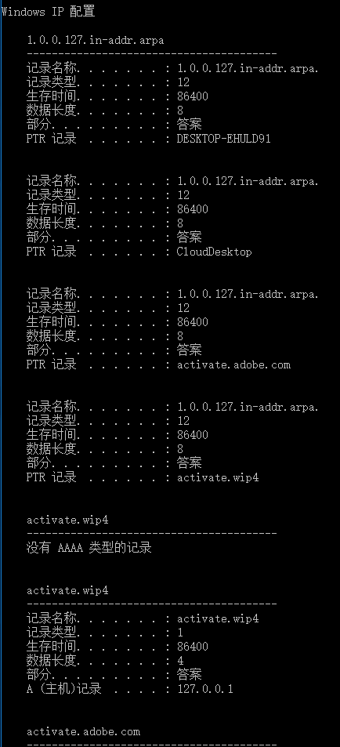
（5）Route命令的使用
使用route print命令显示本机路由表。
C:\>route print
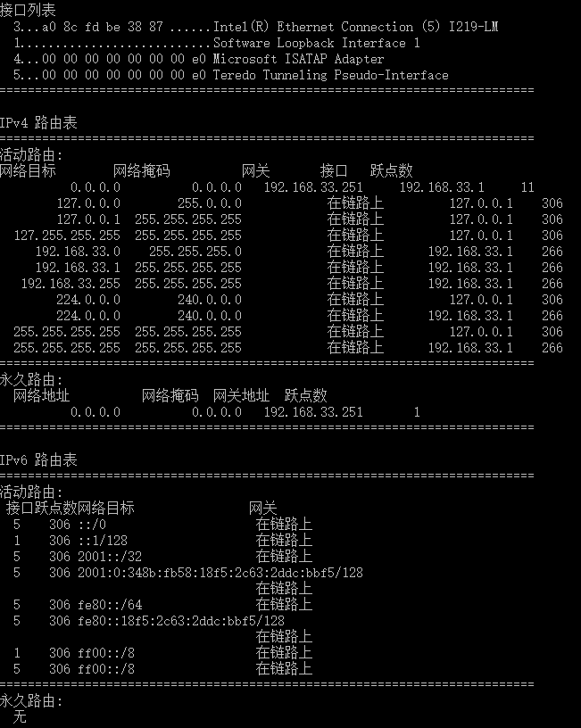
- 测试数据与实验结果（可以抓图粘贴）
上述步骤中的每一个命令的结果，如果上述步骤中已截图，本处不用重复抓图。

- 结果分析与实验体会

